ΕΛΛΗΝΙΚΗ ΔΗΜΟΚΡΑΤΙΑ
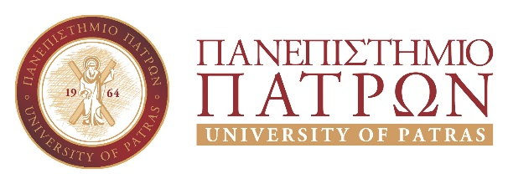 |  | 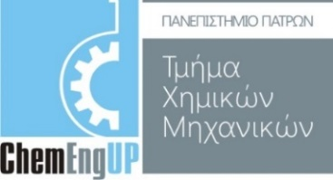
 |  | Δ.Π.Μ.Σ. «Επιστήμη και Τεχνολογία Πολυμερών και Σύνθετων Υλικών
 |  | Πάτρα, Επιλέξτε ημερομηνία.
Προς: Ε.Π.Σ. ΔΠΜΣ
«Επιστήμη και Τεχνολογία Πολυμερών
και Σύνθετων Υλικών»
Θέμα: «Εισήγηση Απονομής Διπλώματος Μεταπτυχιακών Σπουδών»

Η Τριμελής Εξεταστική Επιτροπή, βεβαιώνει ότι κατά τη σημερινή (ημ/νία) συνεδρίαση για την κρίση της Μεταπτυχιακής Διπλωματικής Εργασίας του/της Όνομα & Επώνυμο Φοιτητή, με τίτλο «Κάντε κλικ εδώ, για να εισαγάγετε το τίτλο.», την ενέκρινε και την βαθμολόγησε με βαθμό Κάντε κλικ εδώ, για να εισαγάγετε βαθμό. Η Επιτροπή εισηγείται την απονομή Διπλώματος Μεταπτυχιακών Σπουδών στην Επιστήμη και Τεχνολογία Πολυμερών και Σύνθετων Υλικών στον/στην ανωτέρω.

Ο Επιβλέπων/ Η Επιβλέπουσα
(Ονομ/μο Επιβλέποντα, βαθμίδα, Τμήμα)

Τα Μέλη της Τριμελούς Εξεταστικής Επιτροπής:
Ονομ/μο, βαθμίδα, Τμήμα

Ονομ/μο, βαθμίδα, Τμήμα

Αρ.απόφ.: 45/31.10.2024

